diretrizes



fundo Multiplicador da GPE

Maio de 2023



Tabela de Conteúdos

**Início rápido 3**

**Introdução 4**

**A abordagem da GPE 4**

**Acerca desta subvenção 6**

**Elegibilidade 7**

**Candidatura ao fundo Multiplicador conjugada com outras subvenções da GPE 7**

**Tipos de Cofinanciamento 9**

**Parte Variável 12**

**Duração 14**

**Manifestação de interesse 15**

**Adicionalidade 15**

**Cofinanciamento 17**

**Área de Incidência 18**

**Sustentabilidade da Dívida 19**

**Submissão e Avaliação da Manifestação de Interesse 19**

**Calendário 19**

**A Candidatura 22**

**Informações Gerais 22**

**Fundo Multiplicador da GPE 23**

**Acelerador para a Educação de Raparigas 23**

**Subvenção para a Transformação do Sistema 24**

**Pacto de Parceria 24**

**Programa 25**

**Eficácia da Ajuda 30**

**Medidas de Salvaguarda e Obrigações 31**

**Parceiros de Cofinanciamento e Agentes de Subvenção 32**

**Submissão 35**

**O Processo de Aprovação 36**

**Revisão 37**

**Mitigação dos Riscos 37**

**O que é este documento?**

Início rápido

Quick Start

Estas diretrizes apresentam o [**fundo Multiplicador da GPE**](https://www.globalpartnership.org/funding/gpe-multiplier) e indicam como preencher os dois documentos necessários para a sua obtenção: a [**manifestação de interesse**](https://www.globalpartnership.org/content/form-expression-interest-gpe-multiplier) e a **candidatura**.

**Quem se pode candidatar?**

As informações relativas à elegibilidade dos países e aos tetos da subvenção estão publicadas no [site da GPE](https://www.globalpartnership.org/content/list-countries-and-grant-eligibility).

**O que é necessário fazer?**

**O cofinanciamento novo e adicional,** acionado pela disponibilidade do Multiplicador, desbloqueia o acesso ao fundo Multiplicador.Os países preenchem uma **manifestação de interesse,** apoiada pelo grupo local de educação, para especificar o **valor** e as **fontes** deste financiamento, bem como as suas implicações para a sustentabilidade da dívida e o seu alinhamento com os programas de educação que serão apoiados.

A GPE irá rever a manifestação de interesse e, se aplicável, aprovar a alocação de financiamento do Multiplicador para ser usado na preparação da **candidatura** à subvenção. O valor concedido pelo fundo Multiplicador neste processo é garantido pelo período de **um ano**, contado a partir do final do mês de aprovação da manifestação de interesse. **Durante esse período,** os países devem preparar uma candidatura para utilizarem os recursos do Multiplicador num determinado programa.

A maioria dos países já terá concluído a análise dos [**fatores facilitadores**](https://www.globalpartnership.org/content/draft-guide-enabling-factors-analysis-gpe-system-transformation-grants) para a transformação do sistema educativo antes de submeterem uma manifestação de interesse (figura 1). Caso contrário, o país terá que efetuar a análise dos fatores facilitadores **antes** de realizar a candidatura.

Alguns países já terão concluído, ou estarão em vias de concluir, um [**pacto de parceria**](https://www.globalpartnership.org/content/partnership-compact-development-guidelines-draft), especificando a reforma prioritária que será apoiada pelos fundos da GPE. Caso contrário, os países são incentivados a desenvolver um pacto de parceria **antes** da elaboração da candidatura.

Tendo em vista o apoio necessário ao desenvolvimento e implementação do programa, os países terão que, **em** consonância com o grupo local de educação, selecionar um **agente de subvenção**.

**É possível aceder a outros financiamentos da GPE em simultâneo?**

Os países podem candidatar-se a uma **subvenção para o reforço das capacidades do sistema**, a qual proporciona recursos para a elaboração da análise dos fatores facilitadores e para o pacto de parceria, conforme necessário. A GPE também incentiva todos os países parceiros elegíveis para a **subvenção para a transformação do sistema** e para o **Acelerador para a Educação de Raparigas** a candidataram-se a estas subvenções, em simultâneo com a candidatura ao fundo Multiplicador, maximizando, assim, o financiamento proveniente da GPE, sem custos transacionais acrescidos significativos.

**Como submeter uma manifestação de interesse ou uma candidatura?**

Os países podem utilizar a assinatura eletrónica e enviar o documento **por email**, com cópia para o responsável do país da GPE, para o seguinte endereço:

[gpe_grant_submission@globalpartnership.org](mailto:gpe_grant_submission@globalpartnership.org)

|  |
| --- |
| Introdução |

O fundo Multiplicador da GPE é um instrumento financeiro inovador concebido para catalisar a transformação do sistema educativo, através da mobilização de investimentos. Os países desbloqueiam o fundo Multiplicador assegurando **financiamento novo e adicional** na proporção de 1 dólar do Multiplicador por cada 3 dólares mobilizados de parceiros de desenvolvimento, e de 1 dólar por cada 1 dólar para financiamento proveniente de empresas e fundações.

Para aceder ao fundo Multiplicador, os países devem confirmar, previamente, o valor potencial da subvenção através da submissão de uma **manifestação de interesse.** Nesse sentido, este documento não é considerado um documento de candidatura a uma subvenção; apresenta informações específicas sobre as fontes e tipos de cofinanciamento novos e adicionais que foram assegurados, tirando proveito do fundo Multiplicador. Após a aprovação da GPE, o país utiliza o valor garantido como base para a preparação da **candidatura** ao fundo Multiplicador.

As presentes diretrizes descrevem a forma como o fundo Multiplicador se enquadra na abordagem da GPE no âmbito do apoio aos países parceiros. Estas explicam as **principais caraterísticas da subvenção,** nomeadamente ao nível da **conjugação com as outras subvenções da GPE,** e apresentam uma **orientação passo a passo** para a submissão da manifestação de interesse e da candidatura. Simultaneamente, descrevem como deve ser feita a gestão da subvenção, fazendo, também, referência aos seus requisitos anível de **relatórios**.

A abordagem da GPE

O **modelo operacional** da GPE está fundamentado em três etapas para a transformação do sistema educativo, delineadas para ajudar cada país a avançar, progressivamente, da etapa de avaliação e diagnóstico para a etapa de definição de prioridades e alinhamento e, finalmente, para a etapa de implementação, aprendizagem e adaptação (figura 1).

**Etapa 1: Avaliar e diagnosticar:** Os parceiros do grupo local de educação analisam não só os quadros normativos, como também o desempenho, necessidades e evidências presentes no setor da educação, tendo em vista a identificação de uma reforma prioritária com capacidade para impulsionar uma transformação do sistema. Tal avaliação deve, também, incluir uma análise do desempenho do país, baseada nos quatro **fatores facilitadores** que são essenciais para catalisar a transformação:

* + Dados e evidências
  + Coordenação setorial
  + Planeamento na perspetiva de género
  + Volume, equidade e eficiência das despesas públicas nacionais na educação

**Etapa 2:** **Priorizar e alinhar:** Em conjunto com os seus parceiros, o ministério da educação prepara um **pacto de parceria** para alinhar as partes interessadas e os recursos em torno de uma reforma prioritária.

O pacto de parceria é uma ferramenta-chave e estratégica para impulsionar a transformação de sistema, através da forma como lida com os obstáculos identificados no setor da educação, bem como através das soluções transformadoras que apresenta para os abordar. O pacto permite que cada país adapte o modelo GPE ao seu próprio contexto, define o nível de envolvimento da GPE, ao mesmo tempo que assegura que o financiamento dos parceiros é complementar e que está harmonizado.

**Etapa 3: Agir de acordo com as evidências, aprender e adaptar.** O país e os seus parceiros implementam os programas e reformas acordadas, integrando as questões de género ao longo do processo. Estas atividades são reforçadas através de um acesso privilegiado aos dados e de uma monitorização detalhada dos objetivos acordados. Isto, por sua vez, reforça o sentimento de responsabilização e possibilita um redireccionamento do plano, caso as evidências o justifiquem.

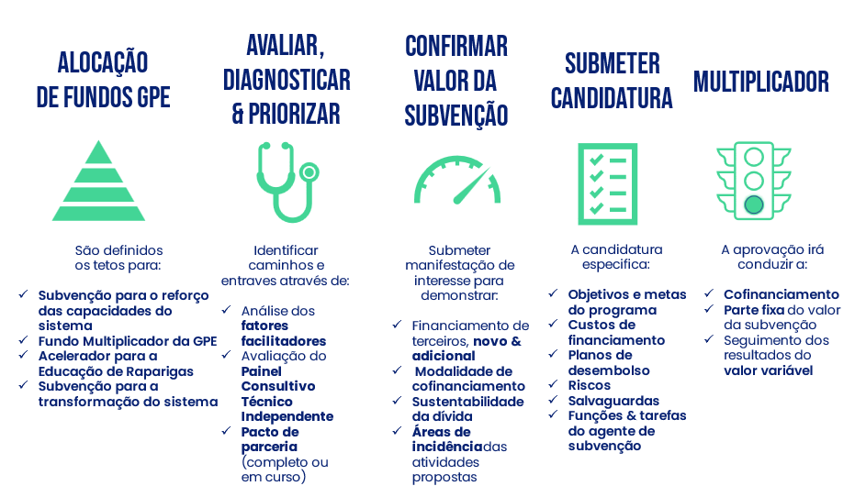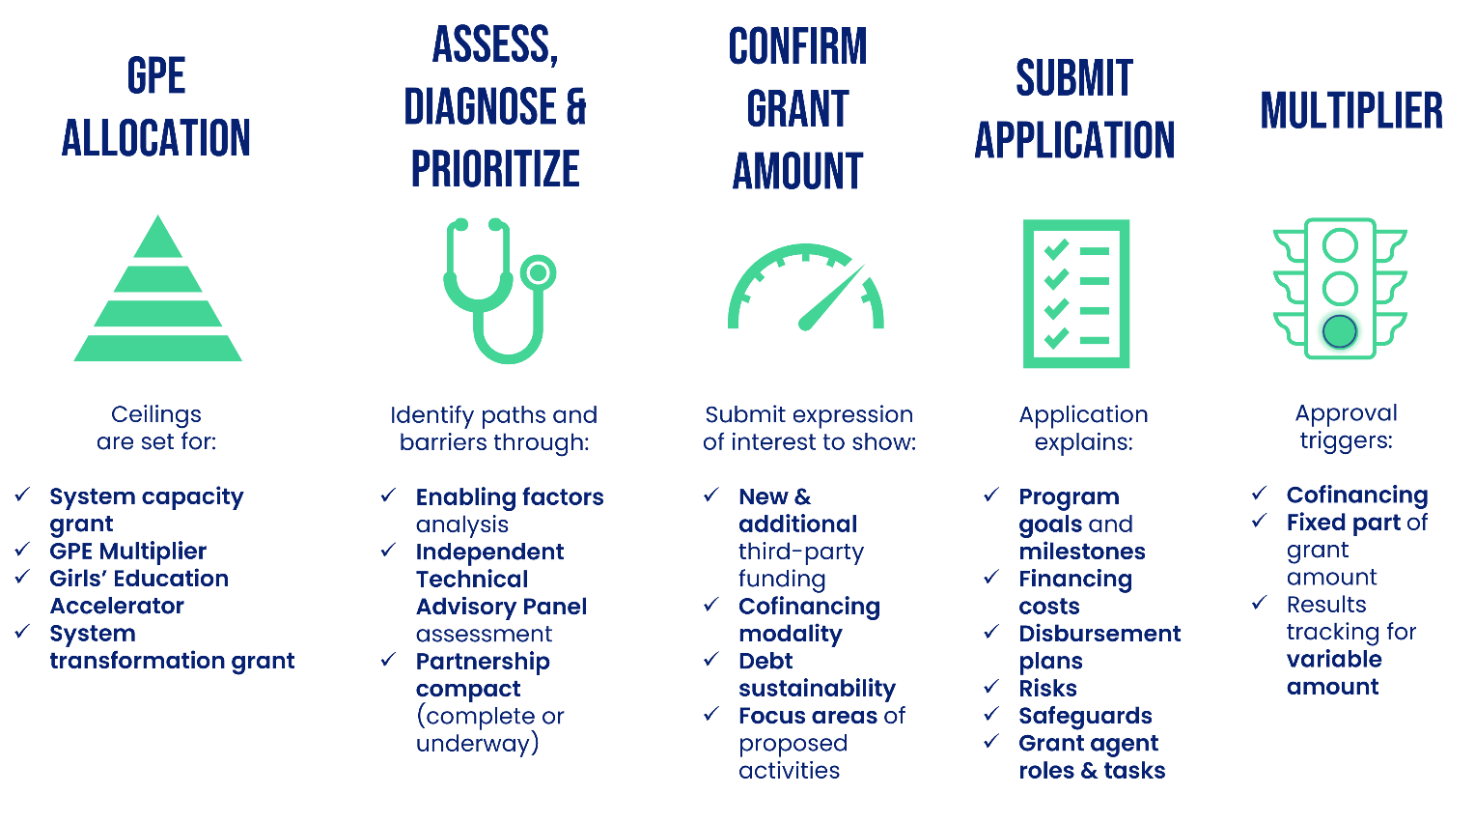

Figura 1. Aceder a um fundo Multiplicador da GPE

Acerca desta subvenção

A GPE proporcionará, **através do fundo Multiplicador,** **1 dólar por cada 3 dólares de financiamento** mobilizado de parceiros de desenvolvimento, até um limite máximo pré-determinado por país. **No caso de financiamento proveniente de fundações e empresas**, o rácio utilizado é de **1 dólar para 1 dólar.** Os instrumentos de gestão da dívida, tais como ***swaps* ou reduções da taxa de juro,** também podem ser contabilizados no valor de cofinanciamento para desbloquear o fundo Multiplicador (figura 2).

A cada país parceiro será atribuído um [**teto pré-determinado**](https://www.globalpartnership.org/funding/gpe-multiplier) **para subvenções do fundo Multiplicador, estabelecido pelo Conselho de Administração da GPE e sujeito à disponibilidade de fundos. O valor final atribuído** (a sua **alocação**) é determinado pelo **tipo de cofinanciamento** que desbloqueia a subvenção.

A GPE solicita uma confirmação expressa, indicando que, tanto a fonte de financiamento, como o programa educativo foram analisados e apoiados **pelo grupo local da educação do país.**

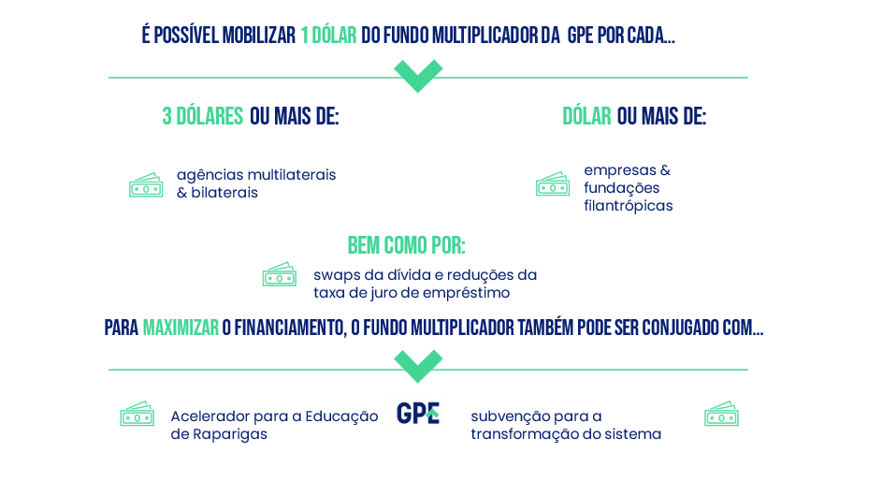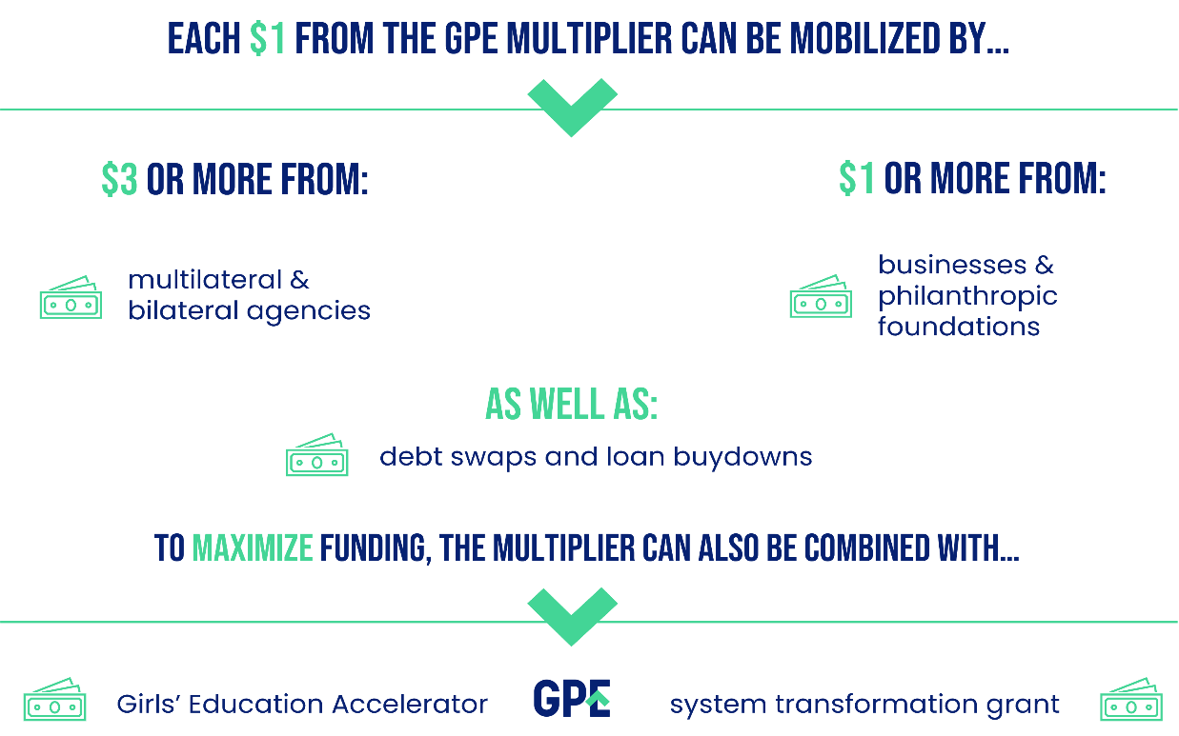

Figura 2. Potenciais fontes de cofinanciamento e rácios de contrapartida do fundo Multiplicador.

Os países que se candidatam ao fundo Multiplicador **já terão concluído** as etapas de diagnóstico e planeamento que precedem um financiamento GPE (figura 1). Estas envolvem a elaboração da análise dos [**fatores facilitadores**](https://www.globalpartnership.org/content/draft-guide-enabling-factors-analysis-gpe-system-transformation-grants) para a transformação e avaliação do sistema educativo pelo [**Painel Consultivo Técnico Independente (ITAP em inglês).**](https://www.globalpartnership.org/content/terms-reference-independent-technical-advisory-panel)

Os países são aconselhados a desenvolver um **pacto de parceria,** especificando a reforma educativa prioritária na educação que será financiada com os fundos da GPE. Os países **que já possuem um pacto de parceria** necessitam, apenas, apresentar uma manifestação de interesse aprovada para se candidatarem ao fundo Multiplicador.

Só é possível efetuar uma candidatura sem um pacto de parceria ratificado, se o fundo Multiplicador não for conjugado com uma subvenção para a transformação do sistema ou com o Acelerador para a Educação de Raparigas. Os países que não dispõem de um pacto de parceria podem avançar para a sua elaboração, em paralelo com esta manifestação de interesse.

**Na ausência de um pacto de parceria,** o país poderá, em consonância com o grupo local de educação, utilizar **um plano para o setor de educação ou outro documento equivalente de alto nível** para determinar as áreas de incidência da manifestação de interesse**.** No entanto, o país **continuará a precisar de efetuar uma análise dos fatores facilitadores** para a avaliação do ITAP.

O fundo Multiplicador pode ser aplicado como um pacote financeiro, na forma de uma subvenção, ou como financiamento utilizado para reduzir a taxa de juro dos empréstimos concessionais, por exemplo, provenientes de bancos de desenvolvimento multilaterais ou de doadores bilaterais.

O financiamento proveniente do fundo Multiplicador, bem como qualquer outra subvenção da GPE com a qual possa ser conjugado, está alinhado com a reforma prioritária identificada no [**pacto de parceria**](https://www.globalpartnership.org/content/partnership-compact-development-guidelines-draft) do país. Os países que ainda não finalizaram o pacto de parceria podem utilizar um plano para o setor educativo ou um documento de planeamento similar.

A GPE proporciona a [subvenção para o desenvolvimento do programa](https://www.globalpartnership.org/content/guidelines-program-development-grants-draft) com o intuito de apoiar os custos associados à criação do programa específico que será financiado pelo fundo Multiplicador.

Elegibilidade

As questões relativas à elegibilidade e aos tetos de subvenção do fundo Multiplicador são [**estabelecidas pelo Conselho de Administração da GPE**](https://www.globalpartnership.org/content/list-countries-and-grant-eligibility)e estão disponíveis no site da GPE**.**

Candidatura ao fundo Multiplicador conjugada com outras subvenções da GPE

Em complemento ao fundo Multiplicador, muitos países parceiros também se poderão candidatar à **subvenção para a transformação do sistema**, à subvenção **Acelerador para a Educação de Raparigas** (se elegíveis) ou, em alguns casos, a ambas (como exemplo, ver o quadro 1).

A GPE incentiva todos os países a implementarem o fundo Multiplicador em paralelo com a subvenção para a transformação do sistema e/ou o Acelerador para a Educação de Raparigas, a fim de **maximizar o impacto, minimizando, em simultâneo, os custos globais de transação**. Se os países optarem por elaborar candidaturas separadas, ser-lhes-á solicitada uma justificação para tal escolha na manifestação de interesse.

Quadro 1. Candidatura ao fundo Multiplicador conjugada com outras subvenções da GPE

Por exemplo: Um país parceiro é elegível para uma **subvenção para a transformação do sistema no valor de 60 milhões de dólares,** uma subvenção no âmbito do **Acelerador para a Educação de Raparigas no valor de 25 milhões de dólares** e de **15 milhões de dólares no âmbito do fundo Multiplicador.** Se o cofinanciamento necessário para aceder ao fundo Multiplicador puder ser programado e implementado em simultâneo com as outras duas subvenções, o país é incentivado a **apresentar uma candidatura única à subvenção no valor de 100 milhões de dólares.**

Para obter o valor total da subvenção, o país deverá, primeiramente, submeter uma **manifestação de interesse para o fundo Multiplicador**, na qual estabelece a capacidade para receber 15 milhões de dólares através deste instrumento. Em seguida, prepara a **candidatura** a todas as subvenções, em consonância com o grupo local de educação e sob a orientação e garantia de qualidade da GPE.

Em determinados casos, o calendário de cofinanciamento, disponibilizado pelo fundo Multiplicador, poderá dificultar a conjugação de subvenções, por parte dos países elegíveis. Consequentemente, os **países podem aceder ao fundo Multiplicador independentemente das outras subvenções, de forma a garantir que não irão perder outras oportunidades de financiamento para os seus programas de educação**.

Os países podem utilizar a candidatura à subvenção da GPE para se candidatarem a estas subvenções (seja de forma única ou conjunta), recorrendo às [diretrizes para a subvenção para a transformação do sistema](https://www.globalpartnership.org/content/guidelines-system-transformation-grant-draft) para obter apoio detalhado no preenchimento da mesma. Igualmente, o país poderá programar e implementar a sua subvenção para a transformação do sistema (possivelmente, integrando o Acelerador para a Educação de Raparigas) sem o fundo Multiplicador porque o cofinanciamento poderá não estar disponível.

Os países que demonstrem intenção de conjugar a subvenção para a transformação do sistema com o fundo Multiplicador e/ou com o Acelerador para a Educação de Raparigas, devem especificar essa opção na sua manifestação de interesse. Depois de a GPE analisar o documento em questão e aprovar o valor da subvenção para o fundo Multiplicador, o país parceiro poderá candidatar-se, simultaneamente, às referidas subvenções.

**Questões de género**

A GPE espera que as atividades que abordam as questões de desigualdade de género estejam previstas em **todas** as subvenções, sendo que a candidatura deverá delinear estratégias que promovam o progresso da igualdade de género no âmbito da reforma prioritária selecionada.

Conjugação com as Subvenções da GPE em Curso

Um país pode submeter uma manifestação de interesse, independentemente do estado atual das subvenções da GPE em curso. A GPE prevê que os financiamentos relativos às **subvenções em curso do fundo Multiplicador** **sejam implementados de maneira significativa (desembolsados)** ou demonstrem uma implementação rápida e bem-sucedida antes de se comprometer com fundos suplementares. Isto significa que os países podem candidatar-se a um fundo Multiplicador logo que uma subvenção em curso, proveniente do Multiplicador, seja desembolsada de forma significativa, em função das circunstâncias específicas do país ou de evidências claras que demonstrem que a implementação de tais subvenções está a ser feita de forma eficaz.

Tipos de Cofinanciamento

O cofinanciamento novo e adicional pode ser mobilizado a partir de diversas **fontes externas**, tais como bancos de desenvolvimento e parceiros bilaterais (quadro 2). O financiamento nacional da educação proveniente do governo e das autoridades nacionais, não é considerado financiamento externo, para efeitos de obtenção de uma alocação do fundo Multiplicador. O perdão da dívida pode apresentar-se como uma potencial solução e é abordado mais abaixo (quadro 3).

Com a exceção da comunidade empresarial e das fundações, com um nível de cofinanciamento limite de 1:1, **a maior parte dos tipos de cofinanciamento pode alavancar fundos do Multiplicador a um rácio de 3 dólares de cofinanciamento por cada 1 dólar proveniente do fundo Multiplicador**, até ao teto máximo da alocação definido para o país.

Quadro 2. Exemplos de como as fontes de cofinanciamento desbloqueiam o financiamento do Multiplicador

1. Cofinanciamento proveniente de banco de desenvolvimento (e o teto do fundo Multiplicador)

Um país parceiro abordou um **banco multilateral de desenvolvimento** com o objetivo de garantir um financiamento para um programa de educação no valor de 210 milhões de dólares, explicando que o seu apoio iria desbloquear 40 milhões de dólares em financiamento do fundo Multiplicador da GPE, que é o maior valor possível, segundo o **teto** definido atualmente para a alocação do fundo Multiplicador.

Ainda que o cofinanciamento fosse suficiente para desbloquear 70 milhões de dólares, com base na proporção de 1 dólar do fundo Multiplicador por cada 3 dólares provenientes de instituições de desenvolvimento, a **alocação máxima** definida para o país é de 40 milhões de dólares.

1. Cofinanciamento proveniente de fundação

Uma **fundação** procura oportunidades para apoiar o desenvolvimento infantil por via de novos programas inovadores, que demonstraram a sua eficácia em países com baixos rendimentos. Iniciam-se, então, as discussões com o governo do país parceiro, que já se encontra no processo de elaboração de um pacto de parceria, em consonância com o grupo local da educação.

Em conjunto, decidem que a abordagem da fundação poderá ser crucial para remover um obstáculo-chave à participação alargada no ensino pré-escolar desse país. A fundação decide atribuir uma subvenção de 25 milhões de dólares, sabendo que o país acabará por receber um total de 50 milhões de dólares graças ao facto de o Multiplicador apresentar como retorno, uma contribuição **dólar por dólar.**

3. Conjugar diferentes fontes de cofinanciamento

O país iniciou uma discussão com um **doador bilateral e duas fundações**, tendo em vista a obtenção de apoio para melhorar o acesso ao ensino primário. O parceiro bilateral pode comprometer-se com 30 milhões de dólares para o programa e cada fundação contribuir com 10 milhões de dólares. Para que o programa seja aprovado internamente, os parceiros irão exigir um financiamento de contrapartida do governo, que excedeu os seus limites orçamentais para o ano fiscal.

Para mobilizar os recursos, o governo opta por usar a sua alocação do fundo Multiplicador, desenvolvendo um **único programa conjunto** com o parceiro bilateral como agente de subvenção.

Como resultado, o país obtém um programa de 80 milhões de dólares: 30 milhões de dólares em contribuições de doadores bilaterais (que desbloqueiam 10 milhões de dólares do fundo Multiplicador) e 20 milhões de dólares das duas fundações (que mobilizam 20 milhões de dólares do fundo Multiplicador).

Para apoiar a mobilização de recursos suplementares para a educação e encorajar novos parceiros a contribuírem para as políticas e programação do setor da educação, o Conselho de Administração da GPE aprovou um novo incentivo ao cofinanciamento para as **fundações e parceiros do setor privado.** Este grupo de parceiros pode mobilizar recursos do fundo Multiplicador numa base proporcional de dólar por dólar.

Adicionalmente, para o período de 2021-2025, o Conselho de Administração da GPE aprovou uma **opção de perdão da dívida**, como parte das considerações orientadoras relativas ao cofinanciamento do fundo Multiplicador (quadro 3). Os doadores podem optar por **anular ou restruturar os empréstimos** concedidos a governos, com a condição de que os fundos que seriam destinados em **serviços da dívida, sejam investidos na educação**. Por sua vez, estes recursos podem ser utilizados para mobilizar fundos provenientes do Multiplicador, aumentando, assim, o impacto do perdão da dívida.

Quadro 3. Como a gestão da dívida pode influenciar o cofinanciamento do fundo Multiplicador

Um credor bilateral aceita anular 75 milhões de dólares de um empréstimo em dívida, com base no compromisso do país mutuário em **aumentar, em 45 milhões de dólares, as suas despesas nacionais em matéria de educação.** Apesar de a GPE não ser parte envolvida na transação da dívida, a redução da mesma **permite que o país aceda a 15 milhões de dólares provenientes do fundo Multiplicador**, com base na proporção de cofinanciamento adicional definida de 3 dólares para cada 1 dólar.

O acordo é celebrado entre o **mutuário e o mutuante**. A GPE intervém unicamente para confirmar, através da manifestação de interesse do país, que o aumento do investimento na educação, estipulado no acordo celebrado, será a prova necessária para acionar o fundo Multiplicador. A GPE regista o financiamento mobilizado como financiamento alavancado para a educação por parte do mutuante.

Tendo em consideração os requisitos necessários para uma modalidade de cofinanciamento alinhada, é possível conjugar **diferentes tipos de cofinanciamento, com vista à obtenção de um valor maior de subvenção**, de acordo com o teto definido para o fundo Multiplicador. Na medida do possível, estes recursos conjugados devem ser investidos através do mesmo programa, da mesma modalidade de financiamento e do mesmo agente de subvenção.

Parte Variável

As diretrizes relativas ao fundo Multiplicador da GPE e à subvenção para a transformação do sistema indicam que a maior parte dos países parceiros deve designar, **no mínimo, 30%** do valor total da subvenção como financiamento baseado em resultados, conhecido por **“parte variável”** da subvenção (quadro 3).

Este aspeto variável revelou resultados prometedores no que diz respeito a focar o diálogo político e avaliação de resultados do país nas prioridades do setor, incentivando a implementação e mantendo o foco nas estratégias prioritárias a médio prazo.

Da mesma forma, contribui para a criação de um quadro de referência que incentiva o país a definir prioridades estratégicas e a procurar as melhores opções ao nível da conceção do programa.

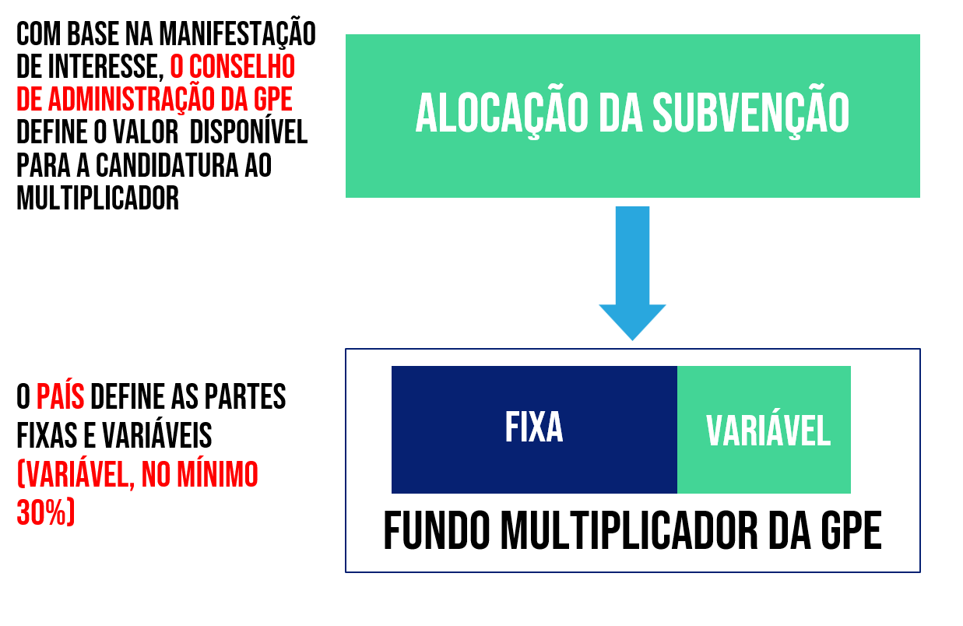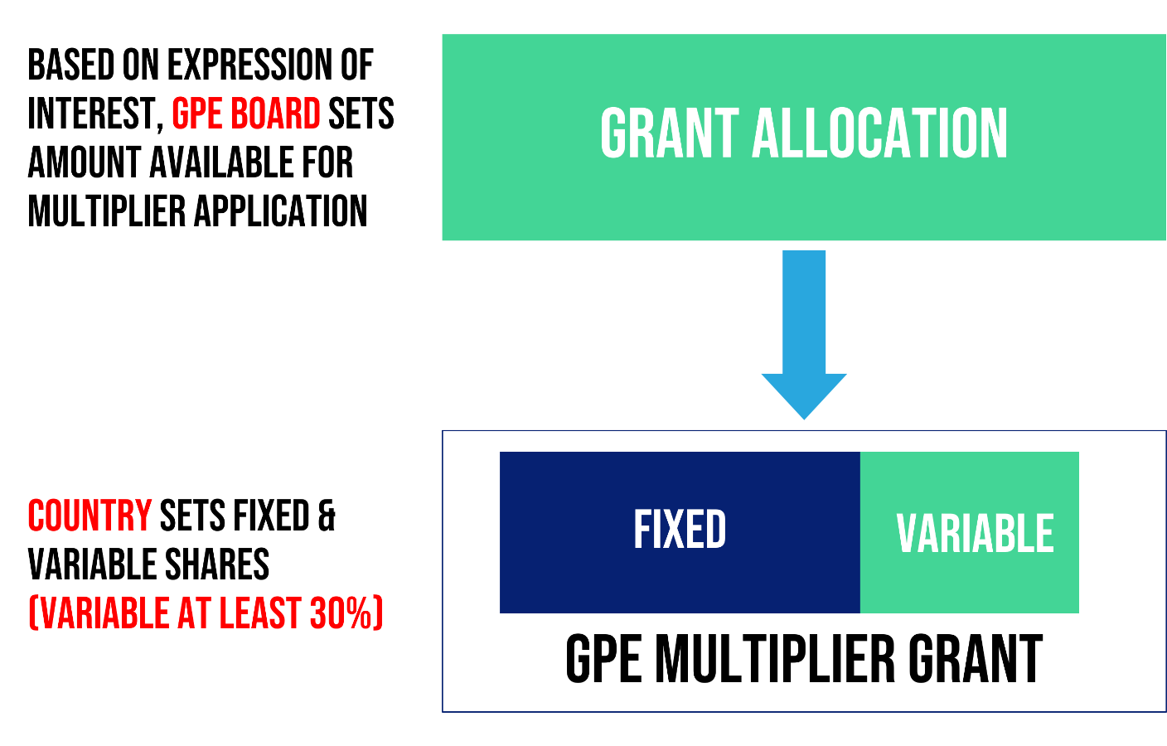

Figura 3. As partes variáveis e fixas de um fundo Multiplicador (valores inferiores a 15 milhões de dólares)

Para subvenções em que a alocação é **inferior a 15 milhões de dólares**, **não é necessário** programar uma parte da subvenção como **parte variável**. Além disso, a GPE **isentou** um pequeno grupo de países, afetados pela fragilidade e conflitos, do requisito da parte variável, com base no relatório de Avaliação Institucional e de Política Nacional produzido pelo Banco Mundial (AIPN), especificamente no que diz respeito à secção aplicável à gestão do setor público e instituições.

Este aspeto da avaliação inclui fatores como a qualidade da gestão orçamental e financeira e da administração pública, bem como a transparência do setor público. A lista completa dos países isentos está publicada no [site da GPE](https://www.globalpartnership.org/content/list-gpe-partner-countries-affected-fragility-and-conflict).

A GPE reconhece que uma abordagem financeira bem-sucedida, baseada em resultados, requer, frequentemente, capacidades suplementares e conhecimentos especializados durante a conceção do programa, nomeadamente ao nível da **seleção e desenvolvimento de indicadores, elaboração de regras desembolso** e **meios de verificação**.

**Orientações gerais e critérios de avaliação**

As metas e indicadores da parte variável devem estar **plenamente alinhadas com a área de incidência** do fundo Multiplicador e diretamente ligados à implementação de uma estratégia específica (ou conjunto de estratégias) que seja o foco do programa da subvenção.

Se a subvenção incluir financiamento proveniente do Acelerador para a Educação de Raparigas, a parte variável terá que **definir pelo menos uma** **meta ou indicador associado**, exigindo, efetivamente, que uma das estratégias incluídas na parte variável estará focada em abordar os obstáculos à educação de raparigas. [Poderá encontrar mais informações sobre a parte variável](https://www.globalpartnership.org/content/guidance-questions-assessing-variable-part) [online](https://www.globalpartnership.org/content/guidance-questions-assessing-variable-part); de forma sucinta, a avaliação está baseada em:

**Adequação das estratégias propostas:** A parte variável deve estar plenamente alinhada (e integrada) com a área de incidência do fundo Multiplicador. A parte variável deve ser concebida de forma a incentivar a implementação de estratégias e garantir o progresso dos efeitos transformativos da subvenção, com a integração dos indicadores e metas propostas numa cadeia de resultados clara e convincente, demonstrando a forma como as contribuições, processos e realizações poderão conduzir a resultados intermédios e resultados finais.

**Adequação dos indicadores e das metas:** Os indicadores e metas propostas podem ser definidas ao nível do processo, das realizações, dos resultados intermédios ou resultados finais e devem permitir avaliar a implementação da estratégia e o progresso realizado em direção ao objetivo previsto pelo programa global da subvenção. Os indicadores devem ser mensuráveis. As metas propostas devem refletir o realismo e a ambição do programa. Os resultados passíveis de serem alcançados plenamente, com recurso ao financiamento da parte fixa da subvenção, não são considerados adequados para a parte variável.

**Fiabilidade dos meios de verificação:** Os processos e meios de verificação para a obtenção de resultados devem ser descritos, de forma clara, adequados e fiáveis.

**Valores e desembolsos:** O valor associado ao indicador, as regras para o seu desembolso e o mecanismo que será utilizado devem ser descritos, de forma clara, e serem exequíveis.

Duração

Uma subvenção aprovada do fundo Multiplicador tem um período máximo de implementação de **4 anos**. Contudo, a duração das atividades irá variar, de acordo com a janela de financiamento da subvenção, com o grupo de atividades e com o contexto do país. Caso se trate de cofinanciamento de um programa de longa duração, as subvenções da GPE devem estar associadas aos primeiros 4 anos de implementação.

A **data prevista para** **início e período da implementação** devem estar indicados no formulário de candidatura (consultar a secção “Visão Geral”). Aprovado o financiamento, o programa deve iniciar logo que possível e nunca deverá ultrapassar os 6 meses após aprovação. Todos os pedidos de adiamento da data de início irão necessitar de uma justificação detalhada.

O agente de subvenção deverá notificar o Secretariado do arranque efetivo do programa, que irá coincidir com a organização de um evento, definido no documento de candidatura à subvenção.

**Eventuais atrasos** verificados ao nível da data de início prevista, da assinatura do acordo de subvenção (se aplicável) ou da data de conclusão da subvenção, **devem respeitar os termos das** [**políticas aplicáveis às subvenções da GPE**](https://www.globalpartnership.org/content/policy-education-sector-program-implementation-grants). Tal como indicado no documento de políticas, a autorização para adiar a data de implementação terá que ser solicitada ao Secretariado.

**Priorizar a subvenção**

As subvenções da GPE devem ser **privilegiadas** em detrimento de outras fontes de financiamento, incluindo as do agente de subvenção. Se a utilização das subvenções da GPE não puder ser privilegiada, tal facto deverá estar explícito no formulário de candidatura. A solicitação para prorrogação de subvenções da GPE poderá não ser aprovada se forem privilegiadas outras fontes de financiamento, sem acordo prévio.

|  |
| --- |
| Manifestação de interesse |

Ao contrário de outras subvenções da GPE, os recursos do fundo Multiplicador são alocados, de forma competitiva, com base no princípio do atendimento por ordem de chegada. Portanto, as **alocações das subvenções**, serão garantidas mediante uma **manifestação de interesse**, examinada pela GPE, **antes** de o país avançar com a candidatura. A manifestação de interesse deverá prestar informações sobre quatro domínios:

* **Adicionalidade:** Indicando que o cofinanciamento é novo e adicional e que seria improvável mobilizá-lo para a educação ou teria sido mobilizado mais lentamente, **caso** o fundo Multiplicador não estivesse disponível.
* **Cofinanciamento:** O cofinanciamento deve estar destinado ao **mesmo programa** financiado pela GPE e utilizar a **mesma modalidade** que o programa que será financiado (ou um **mecanismo de financiamento comum**). Todos os financiamentos devem ter como alvo os **setores prioritários** da GPE, a saber, 12 anos de educação de qualidade e 1 ano de educação pré-escolar.
* **Área de incidência:** O fundo Multiplicador e o cofinanciamento vão apoiar **programas** que têm como objetivo atingir resultados na área da educação ou nas áreas de trabalho identificadas no pacto de parceria do país ou, na sua ausência, num plano do setor da educação ou num documento similar de planeamento de alto-nível. Isto diz respeito, também, à forma os programas irão contribuir para acelerar o progresso da **igualdade de género**.
* **Sustentabilidade da dívida:** Quando o cofinanciamento proposto assume a forma de um empréstimo, este instrumento de financiamento deve respeitar os termos aplicáveis das **políticas da dívida**.

As secções seguintes fornecem detalhes adicionais para cada elemento.

Adicionalidade

A adicionalidade não pode ser provada, dado que não é possível determinar quais seriam os níveis de financiamento, caso o fundo Multiplicador não estivesse disponível. Em vez disso, a adicionalidade é avaliada com base numa condição negativa: é evidente que a mobilização do cofinanciamento não é adicional? Caso seja esse o caso, o cofinanciamento proposto não é elegível para ajudar o país a obter uma alocação do fundo Multiplicador (ver exemplos no quadro 4).

Quadro 4. Adicionalidade - alguns exemplos do que é considerado e do que não é.

**Adicional:** Financiamento novo mobilizado de uma única fonte de cofinanciamento

Um país parceiro da GPE é detentor de um pacto de parceria, no qual especifica a reforma prioritária para a educação. Um doador bilateral aprovou uma alocação de 300 milhões de dólares para o país, destinado ao seu novo ciclo de financiamento, faltando ainda **negociar e definir o foco setorial deste empréstimo** com o país e com os parceiros relevantes.

O ministério da educação conclui que, a disponibilidade de financiamento do fundo Multiplicador pode motivar o doador a contribuir com, pelo menos, 120 milhões dólares desta alocação total para a educação. A manifestação de interesse indica a existência de **alinhamento entre este cofinanciamento e a subvenção da GPE** e confirma que a mesma irá **visar a reforma prioritária, identificada no pacto de parceria.** Em consequência, a GPE aprova a manifestação de interesse e o país pode desenvolver um único programa cofinanciado no valor de 160 milhões de dólares.

**Não adicional:** Empréstimo em curso mas em vias de ser aprovado

Um país pretende mobilizar 30 milhões de dólares provenientes do fundo Multiplicador, paralelamente, a uma subvenção para a transformação do sistema. Como prova de cofinanciamento, na sua manifestação de interesse, inclui um empréstimo concessional, concedido por um banco de desenvolvimento regional. O programa que será financiado pelo empréstimo tem como alvo o ensino primário, um dos setores prioritários da GPE, e seria desembolsado através do mesmo agente de subvenção e recorrendo à mesma modalidade que a utilizada no financiamento da GPE.

No entanto, o dossier de empréstimo já **foi substancialmente analisado e encontra-se em vias de ser aprovado** pelo conselho de administração do parceiro de cofinanciamento no prazo de um mês. Nada indica que o projeto esteja em risco. Consequentemente, o critério de adicionalidade não é preenchido, sendo a manifestação de interesse remetida para o país para reavaliação.

Cofinanciamento

Com o objetivo de facilitar o alinhamento dos financiamentos externos e minimizar a fragmentação da ajuda à educação, a GPE exige que o cofinanciamento seja **integrado nos mesmos programas e modalidades de financiamento que os utilizados nos fundos da GPE** (quadro 5).

Quadro 5. Cofinanciamento: Alguns exemplos do que é considerado e do que não é.

**Integrado:** Harmonizar o apoio através de um programa e agente de subvenção únicos.

Um país parceiro pretende mobilizar financiamento do Multiplicador para apoiar uma melhoria no acesso à escola por parte de raparigas marginalizadas em áreas rurais, que constituem 65% da população infantil não escolarizada a nível nacional. O financiamento é adicional, dado que o parceiro de cofinanciamento pretende redirecionar o investimento de um programa que não está a corresponder, diretamente para o setor da educação, acreditando que tal poderá desbloquear financiamento complementar por parte da GPE. A manifestação de interesse demonstra que os fundos da GPE serão utilizados para a mesma intervenção mas por via de um programa diferente dos fundos do parceiro.

Neste caso, o Secretariado aconselha o grupo local de educação a defender a opção por um **programa harmonizado** que englobe o cofinanciamento e fundos da GPE, disponibilizados por intermédio de um único agente de subvenção. Como resultado, o país submete uma manifestação de interesse revista, confirmando o acordo celebrado e **obtendo**, assim, a sua alocação do fundo Multiplicador.

**Fragmentado:** A falta de alinhamento supera o financiamento novo e adicional

Um país pretende um financiamento do fundo Multiplicador para combater as taxas de abandono escolar verificadas entre o 1º e o 9 ano (ensino primário, ao terceiro ciclo), respondendo, assim, à reforma prioritária identificada no pacto. Um parceiro de cofinanciamento está disposto a mobilizar financiamento novo e adicional em resposta ao incentivo do fundo Multiplicador. No entanto, o parceiro exige que os seus fundos sejam implementados num **programa distinto**, exclusivamente focado na atribuição de bolsas de estudo a alunos do 7º ao 12º ano (terceiro ciclo e secundário) que queiram estudar no estrangeiro, afastando-se, assim, dos objetivos estabelecidos no pacto.

A manifestação de interesse, submetida ao Secretariado, confirma a adicionalidade e outras caraterísticas relevantes do programa proposto, mas indica a falta de alinhamento entre o programa apoiado pela GPE e o programa apoiado pelo cofinanciamento. Uma vez que o cofinanciamento apoia um programa distinto e **não complementa** o programa apoiado pela GPE, a manifestação de interesse não é aprovada e o país **não obtém** uma alocação do fundo Multiplicador.

Na prática, a prova clara de cofinanciamento é definida, pela GPE, na manifestação de interesse da seguinte forma:

* Financiamento disponibilizado através da **mesma modalidade que o financiamento da GPE, num único programa (normalmente, com o mesmo agente de subvenção**), ou
* Financiamento disponibilizado por via de um **mecanismo de financiamento comum**, como por exemplo, um fundo comum

Em certos casos, poderá não ser possível, para o parceiro de cofinanciamento, apoiar o mesmo programa ou usar o mesmo agente de subvenção que foi selecionado para os fundos da GPE. Por exemplo, uma fundação poderá ter responsabilidades fiduciárias que a obriguem a implementar os programas diretamente e que impeçam transferências de fundos para terceiros.

Se a modalidade de cofinanciamento **não** passar pelo mesmo programa ou mecanismo de financiamento, a manifestação de interesse deverá **justificar a escolha pela modalidade adotada (ou prevista)**.

Nos casos em que o cofinanciamento não pode apoiar o mesmo programa, é necessário que as intervenções que serão financiadas pelo financiamento adicional complementem o programa financiado pelo fundo Multiplicador; isto significa que, embora o cofinanciamento financie um programa distinto e separado, o mesmo complementa o programa financiado pelo fundo Multiplicador.

Por norma, o cofinanciamento não é transferido para a GPE mas sim disponibilizado, gerido e desembolsado pelo parceiro de cofinanciamento ou por um parceiro de implementação (designado pelo parceiro de cofinanciamento) ao nível do país. Se o parceiro não puder desembolsar o financiamento diretamente para o agente de subvenção, os fundos poderão ser direcionados para o Fundo da GPE e canalizados para o país através do programa financiado pela GPE, desde que cumpra com os termos das [Políticas relativas às Contribuições e Medidas de Salvaguarda](https://www.globalpartnership.org/content/contributions-and-safeguards-policy) .

Área de Incidência

A manifestação de interesse deverá indicar as áreas de intervenção do fundo Multiplicador e do cofinanciamento, caso estas estejam determinadas. Se o país já tiver concluído o pacto de parceria, o programa deverá **visar a reforma prioritária** identificada no pacto. Em casos distintos, o país é encorajado a **elaborar um pacto depois de submeter uma manifestação de interesse** para identificar as áreas de incidência.

**Em todos os casos**, a manifestação de interesse deverá especificar de que forma o programa irá acelerar o progresso ao nível da **igualdade de género**.

Sustentabilidade da Dívida

O cofinanciamento adicional pode assumir a forma de um empréstimo ou instrumento similar (ou seja, uma transação que gera uma responsabilidade para o governo). Dado o compromisso da GPE com o **incentivo à sustentabilidade da dívida**, a manifestação de interesse deverá confirmar que o empréstimo proposto está em conformidade com os termos das políticas suscetíveis de serem aplicadas, tais como a Política de Limites da Dívida do FMI e/ou a Política de Financiamento do Desenvolvimento Sustentável do Grupo Banco Mundial. A GPE poderá prestar o apoio necessário a todos os países ou parceiros de cofinanciamento que não estejam seguros quanto à conformidade do cofinanciamento proposto com as políticas em questão.

Submissão e Avaliação da Manifestação de Interesse

**A agência coordenadora submete a manifestação de interesse devidamente preenchida e assinada**, juntamente com todos os documentos necessários, para o Secretariado da GPE, com cópia para o agente de subvenção, grupo local de educação e responsável do país da GPE, por email, para o seguinte endereço: [gpe_grant_submission@globalpartnership.org](mailto:mailtogpe_grant_submission@globalpartnership.org)

Calendário

Os países parceiros poderão submeter uma manifestação de interesse em qualquer momento durante a janela de financiamento da GPE para 2025, desde que os fundos do Multiplicador estejam disponíveis (uma vez que são alocados de forma competitiva). Num prazo de duas semanas após a receção, o Secretariado irá analisar a manifestação de interesse e tomar uma das seguintes decisões: **aprovar o valor pretendido; aprovar com necessidade de esclarecimentos; ou solicitar esclarecimentos adicionais.**

Se a manifestação de interesse for **aprovada** ou **aprovada com necessidade de esclarecimentos**, o país **poderá proceder** para o desenvolvimento do programa e da candidatura, utilizando o valor confirmado da alocação. Os pontos de esclarecimento podem incluir, por exemplo, questões relativas à **complementaridade dos fundos da GPE com o cofinanciamento proposto**. Estes esclarecimentos podem ser abordados durante o processo de garantia da qualidade

**Caso sejam solicitados esclarecimentos adicionais sem aprovação**, o valor da subvenção não será confirmado e o país poderá optar por submeter uma manifestação de interesse revista, abordando os referidos pontos de esclarecimento.

Os países que **não tiverem concluído uma avaliação dos fatores facilitadores** para transformação do sistema educativo pelo Painel Consultivo Técnico Independente (ITAP em inglês) antes da submissão da manifestação de interesse, **terão que o fazer**, obrigatoriamente, **antes** de ser possível aprovar a candidatura à subvenção. Para obter mais informações, por favor consulte o **Guia para a Análise dos Fatores Facilitadores,** disponível no [site da GPE](https://www.globalpartnership.org/).

Os países com valor confirmado de financiamento proveniente do fundo Multiplicador podem submeter uma candidatura até o prazo máximo de **um ano civil**, contado a partir do final do mês em que a alocação foi garantida. Por exemplo, se a GPE tiver aprovado uma manifestação de interesse a 10 de fevereiro de 2022, a candidatura do país à subvenção para estes fundos terá que ser aprovada pela GPE, o mais tardar, a 28 de fevereiro de 2023.

Para esse efeito, os países são aconselhados a ter em conta este calendário, bem como as **opções do processo de subvenção presentes no quadro 6**, aquando do momento de submissão de uma manifestação de interesse.

Por exemplo, se o país e o Secretariado preveem que serão necessários 6 meses para preparar uma candidatura a uma subvenção para um programa que deverá começar em dezembro de 2023, o país deverá submeter uma manifestação de interesse, o mais tardar, em maio de 2023 (**ou seja, 7 meses antes da data efetiva do programa**).

Com efeito, esta antecedência irá resultar na aprovação de uma alocação do fundo Multiplicador que terá tempo suficiente para implementar um processo rigoroso de garantia da qualidade, conduzindo, assim, a uma candidatura e programa mais sólidos.

Quadro 6. Opções no processo de subvenção do fundo Multiplicador

Se um país tiver a intenção de conjugar a candidatura ao fundo Multiplicador com a subvenção para transformação do sistema ou com o Acelerador para a Educação de Raparigas, o pacto de parceria terá que estar em vigor. Os pactos de parceria são **opcionais mas aconselháveis** para todos os países que pretendam aceder ao fundo Multiplicador mas que **não são elegíveis** para a subvenção para a transformação do sistema, nem para o Acelerador para a Educação de Raparigas.

Opção1: Candidatura ao fundo Multiplicador depois do pacto de parceria



Opção 2: Candidatura ao fundo Multiplicador durante o desenvolvimento do pacto de parceria



A manifestação de interesse está alinhada com um documento de planeamento de alto-nível, na ausência de um pacto de parceria, tal como a reforma prioritária que será previsivelmente abordada no pacto, se já identificada.

Opção 3: Candidatura ao fundo Multiplicador antes do pacto de parceria



A manifestação de interesse está alinhada com um documento de planeamento de alto-nível, **caso** se trate de uma candidatura exclusiva ao fundo Multiplicador.



Deverá usar o documento de **candidatura a subvenções da GPE** caso pretenda aceder ao fundo Multiplicador, bem como à subvenção para a transformação do sistema e ao Acelerador para a Educação de Raparigas, conforme o critério. Caso pretenda candidatar-se, **exclusivamente**, ao **fundo Multiplicador da GPE**, por favor preencha as seguintes secções:

A Candidatura

* Informações Gerais
* Fundo Multiplicador da GPE
* Pacto de Parceria (se aplicável)
* Programa
* Eficácia da ajuda
* Informação sobre a Parte Variável (se aplicável)
* Medidas de Salvaguarda Contra a Exploração, Abuso e Assédio Sexuais
* Agentes de Subvenção e Custos
* Preparação da Candidatura
* Assinaturas

Para finalizar a submissão da candidatura, deverá também **anexar os seguintes documentos:**

1. Uma tabela com o **orçamento** previsto para as atividades que serão financiadas
2. **Atas** da reunião do grupo local de educação em que a candidatura foi ratificada

De seguida, é apresentado um guia para o apoiar no preenchimento de cada secção da candidatura.

Informações Gerais

A secção “Informações Gerais” resume os elementos mais significativos da candidatura, como o valor da subvenção solicitado, a percentagem da partes fixa e variável (se aplicável), o agente de subvenção e as suas comissões, bem como outras fontes de financiamento para atividades que serão apoiadas pelo fundo Multiplicador, os seus agentes de subvenção, valores e datas mais importantes.

Os candidatos podem **escolher receber o valor da subvenção em euros**. O agente de subvenção irá tomar essa decisão em consonância com o governo e o grupo local de educação, comunicando-a, posteriormente, ao Secretariado (com cópia para a agência coordenadora) **antes** de submeter a candidatura à subvenção.

O Secretariado irá responder, apresentando a **taxa de câmbio em vigor** do Banco Mundial e o valor da subvenção em euros. O candidato dispõe de 3 dias úteis para aceitar ou rejeitar a conversão do referido valor, sendo que, depois disso, o valor será **fixado** em euros e não poderá ser convertido para dólares americanos.

Fundo Multiplicador da GPE

Os países terão que indicar os nomes de cada parceiro de cofinanciamento, bem como os valores e tipos de cofinanciamento, tais como subvenções ou empréstimos. Esses valores deverão ser iguais ou superiores ao cofinanciamento especificado na manifestação de interesse. Deverá fornecer todas as explicações necessárias sobre eventuais variações no espaço disponibilizado para o efeito.

Acelerador para a Educação de Raparigas

Sujeito à disponibilidade de fundos, o Acelerador para a Educação de Raparigas fornece, aos países elegíveis, financiamento suplementar que **apenas estará disponível em conjugação com a subvenção para a transformação do sistema, com o fundo Multiplicador ou com ambos**. Não se trata de uma subvenção separada.

**Terá que ser integrada** no programa de trabalho que é apoiado pelo financiamento conjunto da GPE. O valor pretendido, proveniente do Acelerador para a Educação de Raparigas, é especificado na secção “Informações Gerais”, no início do formulário de candidatura.

Na secção relativa à candidatura à subvenção para o financiamento proveniente do Acelerador para a Educação de Raparigas (secção 4), é solicitado aos países que indiquem a parte específica do documento do programa relevante que faz referência ao contributo deste financiamento para o **progresso da educação de raparigas**.

Adicionalmente, se o documento do programa solicitar financiamento específico, proveniente do Acelerador, os países deverão mencionar, na candidatura, os resultados esperados, incluindo **pelo menos** **um indicador de um conjunto de indicadores fundamentais** (tabela 1) que serão usados no quadro de resultados.

**Tabela 1.** Indicadores fundamentais do Acelerador para a Educação de Raparigas

|  |  |
| --- | --- |
| Acesso | Melhoria na taxa de escolarização de raparigas (bruta ou líquida) em escolas/áreas apoiadas |
| Número de raparigas que beneficiam de incentivos monetários e não não-monetários para se matricularem/manterem na escola (por exemplo, transferências monetárias condicionadas, bolsas, isenções de taxas, transferências monetárias sem condições prévias, programas de refeições escolares, uniformes, aumento na oferta educativa) |
| Número de escolas em que as instalações e infraestruturas foram desenvolvidas ou reabilitadas, tendo por base a perspetiva de género na educação (como casas de banho separadas, colégios internos, etc.) |
| Aprendizagem | Melhoria no número de raparigas que atingem o nível mínimo de proficiência na leitura e/ou matemática, ou o número de raparigas que demonstram progresso adequado ao nível das competências académicas e/ou vocacionais nas áreas/escolas apoiadas |
| Número de raparigas apoiadas através de intervenções diretas para melhorar a aprendizagem nas áreas/escolas apoiadas |
| Igualdade de Género | Número de escolas que implementam estratégias, políticas ou programas que visam manter ou reintegrar na escola raparigas grávidas ou mães adolescentes, como resultado do programa |
| Número de escolas que providenciaram educação sexual e desenvolvimento de competências para a vida para promover uma consciencialização sobre o VIH, como resultado do programa (baseado no indicador 4 - Objetivo de Desenvolvimento Sustentável) |
| Número de pessoas (desagregadas por sexo e tipo) que beneficiaram de programas projetados para prevenir a violência de género na escola |
| Número de pessoas (desagregadas por sexo e tipo) que beneficiaram de programas projetados para prevenir o casamento precoce e/ou a gravidez precoce |
| Número de pessoas (desagregadas por sexo e tipo) que beneficiaram de programas projetados para mudar atitudes ou comportamentos prejudicais para a educação de raparigas (normas sociais prejudiciais) |

Subvenção para a Transformação do Sistema

Além do preenchimento da **tabela Informações Gerais,** presente na primeira secção da candidatura à subvenção, os países que se candidatarem, simultaneamente, a uma subvenção para a transformação do sistema e ao fundo Multiplicador, deverão preencher **todas as secções**, a partir da subvenção para a transformação do sistema (secção 5) em diante. Os países podem utilizar a informação presente nestas diretrizes ou consultar o documento [diretrizes](https://www.globalpartnership.org/content/guidelines-system-transformation-grant-draft) para a subvenção para a transformação do sistema.

Pacto de Parceria

Esta secção da candidatura à subvenção destina-se a apurar se o candidato possui um pacto de parceria.

O pacto identifica os obstáculos ao sistema educativo, como questões de **desigualdade de género**, e mobiliza parceiros ao nível do país, para a tomada de decisões estratégicas no que diz respeito à identificação da reforma prioritária que será apoiada e financiada pelas subvenções da GPE.

Uma vez que o fundo Multiplicador está destinado ao apoio de uma reforma-chave, identificada no pacto de parceria, é desejável, embora não sendo obrigatório, que a **maior parte dos candidatos já tenha finalizado esta etapa**.

Programa

**Componentes e objetivos**

Esta secção da candidatura destina-se a recolher alguns pormenores sobre os componentes e objetivos do programa, os beneficiários, o financiamento proveniente de outras fontes, os resultados mais importantes, as datas de início e sobre como o programa irá contribuir para a **transformação do sistema**, para a **igualdade de género** e para a **inclusão de** **pessoas portadoras de deficiências**.

**Prestadores de serviços educativos**

O candidato também deverá indicar se os recursos da subvenção serão usados para apoiar prestadores de serviços educativos não governamentais (incluindo escolas com fins lucrativos) e fornecer detalhes sobre quadros regulamentares relevantes.

**Os fundos da GPE não podem ser utilizados para apoiar os serviços educativos essenciais com fins lucrativos** prestados por escolas que sejam detidas, parcialmente ou na totalidade, por uma rede (ou “cadeia”) de escolas.

Nos casos em que os fundos da GPE forem utilizados para apoiar prestadores não governamentais, sem fins lucrativos, de serviços educativos essenciais, os países parceiros deverão ter um **quadro regulamentar** acionável em vigor ou em construção. Se tal não acontecer, e caso não exista financiamento disponível para o desenvolver, parte dos fundos da GPE deve ser canalizado para o desenvolvimento de um quadro regulamentar.

Poderão ser acordadas **isenções** a esta restrição, de forma a impulsionar o crescimento de escolas que derivem de redes comunitárias, bem como de escolas detidas por um único proprietário, que não paguem dividendos.

Tais isenções só devem ser consideradas em último recurso, quando a prestação pública de serviços educativos essenciais a populações marginalizadas é inexistente e não for possível encontrar uma alternativa para a prestação sem fins lucrativos.

Para obter mais informações, por favor consulte a [estratégia de envolvimento do setor privado](https://www.globalpartnership.org/content/private-sector-engagement-strategy-2019-2022) e [isenções associadas](https://www.globalpartnership.org/content/exceptional-circumstances-exemptions-private-sector-engagement-strategy-december-2019) da GPE.

Todos os pedidos de **isenção** devem ser apoiados pelo grupo local de educação e submetidos ao Secretariado, pelo país parceiro, o mais tardar, no momento de comunicação da descrição do programa. O pedido deverá ser enviado por email ([gpe_grant_submission@globalpartnership.org](mailto:gpe_grant_submission@globalpartnership.org)), com cópia para o agente de subvenção (caso já esteja selecionado), para o a agência coordenadora e para o responsável do país da GPE.

**Dar prioridade às crianças portadoras de deficiências**

Os países parceiros da GPE estão a dar cada vez mais prioridade à educação para crianças portadoras de deficiências, no que diz respeito ao planeamento e políticas educativas. Independentemente de a inclusão ser a reforma prioritária selecionada, a candidatura à subvenção remete, constantemente, para a necessidade de todas as componentes planificadas serem inclusivas com crianças portadoras de deficiências. Este tema será abordado no processo de garantia da qualidade.

Em determinadas atividades, poderá não ser relevante abordar a questão da inclusão de pessoas portadoras de deficiências. Se tal acontecer, os agentes de subvenção terão a responsabilidade de explicar, brevemente, a lógica subjacente a essa decisão no documento de candidatura à subvenção, em consonância com o governo e o grupo local de educação. Essa justificação deverá abordar o motivo pelo qual a inclusão de pessoas portadoras de deficiências não é considerada relevante para uma atividade em particular. Como parte do processo criativo, os parceiros poderão refletir, em conjunto, sobre as políticas governamentais e sobre quaisquer compromissos globais de inclusão, assumidos pelo governo ou pelo seu agente de subvenção.

**Descrição do programa**

Para subvenções **superiores a 10 milhões de dólares**, o agente de subvenção prepara uma **descrição escrita** do programa que será financiado, fundamentada na reforma-chave identificada no pacto de parceria ou, na ausência deste, num documento de planeamento de alto-nível. Sendo um elemento-chave do processo de candidatura, a descrição do programa deve demonstrar a utilização eficaz de ferramentas de diagnóstico e de recursos direcionados, especificamente, para desbloquear os obstáculos-chave à prestação do serviço educativo.

A descrição do programa deve incluir (a) os seus **objetivos**, (b) **componentes** e intervenções de alto nível que integram as **questões de género**, (c) **indicadores e resultados mais importantes** e (d) uma visão geral dos **protocolos de implementação**, bem como a escolha da **moeda** (caso opte por desembolso em euros). A descrição deve fazer referência a uma **teoria de mudança ou cadeia de resultados**, fundamentada na experiência e evidências (com uma análise às causas mais profundas) e deve estar associada a um orçamento indicativo. O orçamento indicativo deve incluir os subcomponentes do programa e os custos previstos de apoio à implementação do agente de subvenção.

Caso a subvenção inclua uma parte variável, a descrição do programa deverá identificar **a estratégia associada ao financiamento da parte variável**, bem como os indicadores e metas propostas (que devem ser parte integrante da teoria da mudança e da cadeia de resultados do programa global).

A descrição do programa deverá ser finalizada no prazo de **2 meses** após a seleção do agente de subvenção. A descrição será posteriormente partilhada com o grupo local de educação para obter o seu feedback, preferencialmente no prazo de **10 dias úteis**, sendo, de seguida, partilhada com o Secretariado da GPE.

O Secretariado apenas dará o seu feedback sobre a descrição do programa **depois** de o governo e o agente de subvenção terminarem o processo de consulta do grupo local de educação.

**Calendário de preparação do programa**

Quer seja como parte do processo de seleção do agente de subvenção ou imediatamente a seguir à sua seleção, o agente irá elaborar um **calendário de preparação do programa**.O agente de subvenção poderá candidatar-se a uma [**subvenção para a preparação do programa**](https://www.globalpartnership.org/content/guidelines-program-development-grants-draft) para obter apoio nesta etapa, bem como para o próprio processo de candidatura.

O calendário de preparação do programa deve estar alinhado com o período definido na etapa de seleção do agente de subvenção. Depois da seleção do agente de subvenção, o calendário deve ser confirmado com o governo e discutido com o Secretariado, com o intuito de otimizar o processo de **análise de garantia da qualidade**, que se encontra resumido mais abaixo.

O agente de subvenção irá partilhar o calendário com o grupo local de educação com o objetivo de manter um processo contínuo de colaboração na tomada de decisões (o calendário em questão deverá também definir as datas dos processos de consulta posteriores).

Neste sentido, o processo de “consulta” difere do processo de “ratificação”, dado que não se limita à submissão de um documento para o grupo local de educação para sua aprovação.

**A GPE prevê que o calendário de preparação do programa seja estabelecido no prazo de 4 semanas após a seleção do agente de subvenção**. Quaisquer alterações ao calendário deverão ser comunicadas, de imediato, ao grupo local de educação e ao Secretariado.

**Análise de garantia da qualidade**

De forma a apoiar os países parceiros e os seus agentes de subvenção durante o processo de candidatura, a GPE leva a cabo verificações de garantia da qualidade para assegurar que a conceção do programa está alinhada com os objetivos definidos no pacto de parceria (caso esteja em vigor) e que as atividades propostas respeitam os termos das suas políticas. Com o objetivo de otimizar o processo, **as análises de garantia da qualidade aumentam a sua abrangência**, dependendo do tamanho da subvenção pretendida.

A GPE irá entregar ao agente de subvenção uma **lista de verificação das normas de garantia da qualidade,** antes da reunião inicial para definir o calendário de preparação do programa. Em conjunto com o governo, o agente de subvenção poderá, então, verificar a conformidade com os padrões da GPE e submeter a lista de verificação final para a GPE, no momento da candidatura.

As opções de apoio ao processo de garantia da qualidade devem ser analisadas durante a reunião inicial, sendo que o nível de apoio adequado deve ser solicitado ao Secretariado numa fase posterior.

**As opções do processo de análise de garantia da qualidade**

Para programas financiados pela GPE com um **valor de subvenção conjugado inferior a 10 milhões de dólares**, poderá acordar-se que não será necessário submeter uma descrição do programa, ficando assim definido que a GPE conduzirá o processo de análise de garantia da qualidade quando a **candidatura for submetida**.

Para **subvenções com valores superiores a 10 milhões de dólares** será necessário submeter uma descrição do programa para o processo de análise inicial de garantia da qualidade; por outro lado, as subvenções **superiores a 50 milhões de dólares** avançam, diretamente, para uma análise completa da versão preliminar do **documento do programa** e da **candidatura à subvenção**.

A análise completa de garantia da qualidade também será necessária para as **candidaturas regionais**, bem como para **abordagens altamente complexas e inovadoras**. Os países parceiros são encorajados a debater sobre o possível benefício do apoio complementar ao processo de garantia de qualidade, particularmente ao nível dos custos com o agente de subvenção e orçamento, monitorização, protocolos fiduciários e aspetos relativos à parte variável (por exemplo, especificidades das metas e dos seus protocolos de verificação).

**Análise inicial (duas a três semanas)**

A análise inicial de garantia da qualidade do Secretariado avalia a descrição do programa, com o objetivo de viabilizar a criação de um programa sólido e relevante para a subvenção, que respeite, plenamente, os termos das políticas mais importantes da GPE, em particular os seus esforços para promover a igualdade de género.

O Secretariado avalia o alinhamento do programa com a reforma prioritária e com as atividades delineadas no pacto de parceria, ou num documento similar de alto-nível, e aplica **três normas de qualidade do programa**:

* Conceção do programa
* Sustentabilidade
* Eficácia da ajuda

O processo de garantia da qualidade também avalia a **adequação das estratégias propostas com base na descrição da parte variável** (se necessário), bem como quaisquer questões que tenham sido levantadas pelo Secretariado durante a análise da manifestação de interesse, tais como esclarecimentos solicitados relativamente à complementaridade do cofinanciamento ou requisitos da adicionalidade.

O Secretariado emite um **relatório** de análise de garantia da qualidade e partilha-o com o agente de subvenção, com o governo do país parceiro e com a agência coordenadora.

As recomendações devem ser debatidas no seio do grupo local de educação e tidas em conta no momento de finalização da candidatura à subvenção.

**Análise completa de garantia da qualidade (3 semanas)**

Para subvenções ou conjugação de subvenções superiores a 50 milhões de dólares, o agente de subvenção irá partilhar a **versão preliminar do documento do programa e o formulário de candidatura** com o Secretariado para este proceder a uma análise completa. Em complemento aos três critérios definidos para as normas de qualidade, aplicados na análise inicial, o Secretariado também tem em consideração os seguintes aspetos:

* Orçamento do programa
* Monitorização e avaliação
* Capacidade e protocolos da implementação
* Identificação e mitigação dos riscos

A análise também irá avaliar se a conceção do programa teve em consideração, e na medida adequada, as políticas da GPE sobre a exploração, o abuso e o assédio sexuais.

Além de avaliar as **estratégias propostas** para a **parte variável** da subvenção, o Secretariado também pondera a **adequação dos indicadores e das metas**, a **fiabilidade dos meios de verificação** e o **valor e mecanismo de desembolso**.

Finalmente, o Secretariado analisa a forma como o país e o agente de subvenção **ultrapassaram eventuais problemas identificados na análise inicial de garantia da qualidade**, partilhando, de seguida, um relatório com as suas conclusões com ambas as partes e com a agência coordenadora. Tal como acontece na avaliação inicial, as recomendações devem ser debatidas no seio do grupo local de educação e consideradas no momento de finalização da candidatura.

Eficácia da Ajuda

**Modalidade de financiamento**

Tal como acontece em todas as subvenções da GPE, os países e os seus parceiros são aconselhados, vivamente, a canalizarem financiamento do fundo Multiplicador através da **modalidade mais alinhada possível**. O fundo Multiplicador e o cofinanciamento devem ser canalizados através de **um único programa ou fundo comum**, de forma a garantir o alinhamento e a harmonização necessárias. Quando tal não for possível, será necessário apresentar uma justificação sólida para essa abordagem na manifestação de interesse, pacto de parceria e candidatura, conforme o caso.

Convém destacar que esta análise poderá ter influência na **seleção do agente de subvenção**, uma vez que este **tem que** ser capaz de utilizar a modalidade de financiamento selecionada.

Caso a análise dos fatores facilitadores comprove uma debilidade ao nível do alinhamento do financiamento e caso não exista uma opção melhor nesse momento, o país poderá recorrer à **subvenção para o reforço das capacidades do sistema** da GPE para desenvolver uma solução.

Adicionalmente, a subvenção para o reforço das capacidades do sistema da GPE pode ser utilizada para desenvolver ou reforçar um mecanismo de financiamento comum.

Medidas de Salvaguarda e Obrigações

|  |
| --- |
| **Exploração, abuso e assédio sexuais** |

A GPE esforça-se por garantir a existência de medidas de salvaguarda contra [**a exploração, o abuso e o assédio sexuais e comportamentos de natureza semelhante**](https://www.globalpartnership.org/content/policy-protection-sexual-exploitation-abuse-and-harassment-may-2021)(SEAH em inglês) que possam ocorrer durante a o período de implementação de programas financiados pelos seus recursos. Os agentes de subvenção devem seguir as suas próprias políticas e procedimentos em matéria de SEAH. Ainda assim, a candidatura à subvenção engloba questões que visam garantir:

1. Que o agente de subvenção teve em consideração os riscos SEAH induzidos ou exacerbados pela subvenção da GPE
2. Se forem identificados riscos SEAH, serão fornecidas, de imediato, informações detalhadas sobre a avaliação dos riscos e sobre as medidas de mitigação propostas
3. Se os riscos SEAH forem considerados irrelevantes para a subvenção da GPE, serão apresentadas, de seguida, as razões para tal conclusão.

No caso de se verificar um incidente em matéria de SEAH durante a implementação de um programa financiado pela GPE, o agente de subvenção tem a responsabilidade de **notificar, de imediato, o responsável de equipa do país, destacado no Secretariado**, com cópia para: [gpe_grant_submission@globalpartnership.org](mailto:gpe_grant_submission@globalpartnership.org)

|  |
| --- |
| **Desvio de recursos da GPE** |

A GPE tem uma [política de tolerância zero quanto ao desvio dos seus recursos](http://www.globalpartnership.org/content/policy-and-communications-protocol-misuse-gpe-trust-funds). Caso se verifique uma situação deste género, aplicam-se os procedimentos internos do agente de subvenção para lidar com estas questões, nomeadamente, medidas para reaver os fundos desviados, se aplicável. O agente de subvenção deve também **informar, de imediato e por escrito, o Secretariado, sobre quaisquer suspeitas de desvio de fundos** e medidas corretivas aplicadas pelo agente de subvenção para mitigar o impacto no programa, tal como definido nos termos das políticas da GPE sobre esta matéria.

Essa notificação deve ser enviada para o responsável de equipa do país, destacado no Secretariado, com cópia para:

[gpe_grant_submission@globalpartnership.org](mailto:gpe_grant_submission@globalpartnership.org)

|  |
| --- |
| **O direito à educação** |

É importante que todos os países e subvenções associadas notem que o funcionamento da GPE é pautado por [**cinco obrigações-chave exigidas aos estados, que asseguram o direito à educação**](https://www.ohchr.org/en/professionalinterest/pages/cescr.aspx) e o seu cumprimento é exigido a **todos os parceiros da GPE**:

1. Assegurar doze anos de ensino público básico e secundário, gratuito e de qualidade, dos quais, pelo menos, nove anos são obrigatórios e pelo menos um ano de educação pré-escolar gratuita e obrigatória
2. Garantir o direito de aceder a instituições e programas de ensino público sem qualquer tipo de discriminação
3. Garantir que o ensino cumpre com os objetivos para a educação, estipulados nos tratados de direitos humanos, e que este é orientado para o desenvolvimento completo da personalidade e dignidade humanas
4. Respeitar a liberdade dos pais para escolherem as escolas para os seus filhos, além das criadas pelas autoridades públicas, que cumprem com os requisitos mínimos para a educação
5. Utilizar o maior número de recursos disponíveis, incluindo recursos nacionais e internacionais, para promover a concretização progressiva do direito à educação, sem retrocessos

Parceiros de Cofinanciamento e Agentes de Subvenção

Os países parceiros recebem financiamento da GPE por intermédio dos [agentes de subvenção](https://partners.globalpartnership.org/stakeholders/grant-agents/), que são **responsáveis pela utilização dos recursos** durante todo o período de duração da subvenção. Os governos, em consonância com o grupo local de educação, são encorajados a selecionar um agente de subvenção que os possa ajudar com maior qualidade num domínio específico, apoiado por cada subvenção da GPE.

No que diz respeito ao fundo Multiplicador, os potenciais parceiros de cofinanciamento poderão estipular, **como condição para o acordo de cofinanciamento,** a nomeação dos mesmos como **o agente de subvenção** (ou a seleção de uma outra parte para o mesmo efeito). O grupo local de educação deverá ter conhecimento deste condicionalismo e tal situação deverá estar devidamente especificada na manifestação de interesse.

Por norma, um país escolhe apenas **um agente de subvenção** para o fundo Multiplicador. É possível optar por escolher mais do que um agente de subvenção ou mesmo dividir as subvenções por entidades diferentes, mas tais escolhas terão que ser sempre justificadas.

**Processo de seleção dos parceiros de cofinanciamento**

Os países são encorajados, vivamente, a **procurarem potenciais parceiros de cofinanciamento durante a preparação do seu pacto de parceria**. O país deve trabalhar ativamente com o grupo local de educação no processo de seleção de cofinanciamento, com convite aberto para apresentação de manifestações de interesse durante um período, nunca inferior, a duas semanas.

Em alternativa, se um parceiro de cofinanciamento apresentar uma proposta ao país parceiro noutro momento (por exemplo, antes do pacto de parceria), este último terá, ainda assim, que publicar o convite para apresentação de manifestações de interesse durante um período, nunca inferior, a duas semanas; só depois poderá tomar a decisão final quanto às propostas submetidas.

**Processo de seleção do agente de subvenção**

Tal como evidenciado anteriormente, é possível que um parceiro de cofinanciamento condicione os seus recursos à utilização de um determinado agente de subvenção durante o desenvolvimento de um programa do fundo Multiplicador.

Se o país pretende obter financiamento do fundo Multiplicador em paralelo com outras subvenções, **deverá, ainda assim, seguir o processo padronizado de seleção do agente de subvenção para as outras subvenções** e acomodar, simultaneamente esse condicionalismo, dando conhecimento de tal facto ao grupo local de educação e especificando essa abordagem na manifestação de interesse e no documento de candidatura.

Se o agente de subvenção ainda não tiver sido selecionado, o país deverá trabalhar em conjunto com o grupo local de educação no [processo de seleção](https://www.globalpartnership.org/content/standard-selection-process-grant-agents), de forma a garantir um processo justo e transparente. O governo tem a responsabilidade de **solicitar a todos os membros do grupo local de educação que manifestem o seu interesse**. Tal indicação poderá ser anunciada durante uma reunião do grupo local de educação ou através dos meios de comunicação preferenciais do governo e deve ser acompanhada por uma comunicação escrita.

Os candidatos devem apresentar as suas manifestações de interesse ao governo, dando resposta ao critérios definidos e notificando o grupo local de educação.

Com base nas manifestações de interesse, uma comissão de seleção inclusiva deverá propor um agente de subvenção para posterior decisão do governo. Esta decisão deve ser objeto de discussão no grupo local de educação, de forma a chegar-se a um acordo, preferencialmente por via do consenso.

Caso algum parceiro de desenvolvimento manifeste algum tipo de preocupação relativamente ao processo, poderá submeter um recurso para a GPE, através de [Procedimentos de Resolução de Conflitos](https://www.globalpartnership.org/content/conflict-resolution-procedures) . **As atas da reunião com o grupo local de educação em que a seleção do agente de subvenção foi ratificada devem ser enviadas para o Secretariado.** Para obter mais informações sobre os requisitos associados ao processo, por favor consulte o documento [Processo de Seleção dos Agentes de Subvenção](https://www.globalpartnership.org/content/standard-selection-process-grant-agents).

**Responsabilidades do agente de subvenção**

Para receber os fundos transferidos, o agente de subvenção terá que assinar, previamente, um **acordo sobre os procedimentos financeiros com o administrador fiduciário da GPE, ou seja, o Banco Mundial**. Na ausência do referido acordo, a agência designada deve assegurar, imediatamente, a celebração de um, após a seleção.

Os [termos de referência dos agentes de subvenção](https://www.globalpartnership.org/content/terms-reference-grant-agents-espdg) explicam as expectativas e objetivos gerais no âmbito da gestão de uma subvenção para a transformação do sistema. As agências que são selecionadas como agentes de subvenção cumprem determinados padrões mínimos e devem seguir as suas políticas e procedimentos, nomeadamente ao nível das auditorias, despesas elegíveis, adjudicações, contratação e supervisão de consultores, fiscalização fiduciária, incluindo apoio contínuo e medidas corretivas durante o período de implementação.

Enquanto o governo lidera o processo de planeamento, em estreita colaboração com os parceiros de desenvolvimento locais, o agente de subvenção tem a **responsabilidade delegada para desenvolver a candidatura à subvenção**, tendo por base o processo acordado. O agente de subvenção irá trabalhar com o governo e com os seus parceiros de forma a assegurar que todos os documentos necessários estão preparados e em conformidade com o âmbito definido, com as decisões técnicas e com o financiamento complementar do agente de subvenção e de outros parceiros.

O agente de subvenção é responsável por assegurar que é feito um trabalho de alta qualidade, de acordo com (1) os termos das políticas e diretrizes aplicáveis da GPE, (2) a candidatura à subvenção, (3) as suas próprias diretrizes e procedimentos e (4) o acordo sobre os procedimentos financeiros.

O governo conduz o processo de candidatura à subvenção, em estreita colaboração com o agente de subvenção, que por sua vez se envolve no diálogo normativo e providencia apoio técnico.

O agente de subvenção deve trabalhar em conjunto com o governo, de forma a garantir a liderança e assumir responsabilidade total sobre as atividades apoiadas pela subvenção. É igualmente importante que o agente de subvenção trabalhe com a agência coordenadora, de forma a **garantir que o grupo local de educação é consultado e informado com regularidade** relativamente ao estado das atividades, nomeadamente quanto a eventuais atrasos no processo de implementação.

Paralelamente, **o agente de subvenção tem a responsabilidade de detetar, tão cedo quanto possível, eventuais problemas que possam surgir durante o período de implementação**, bem como a responsabilidade de os resolver.

Caso se verifiquem atrasos ou problemas que possam afetar negativamente a qualidade do trabalho e o calendário definido para o mesmo, o agente de subvenção tem a responsabilidade de notificar o Secretariado e o grupo local de educação. Nessa notificação, o agente de subvenção deverá incluir uma explicação sobre as medidas tomadas, ou em avaliação, para mitigar o impacto dos atrasos e assegurar que as atividades do programa da subvenção serão concluídas em tempo oportuno.

Submissão

O dossier completo de candidatura ao fundo Multiplicador comporta os seguintes documentos:

* [**Candidatura à subvenção**](https://www.globalpartnership.org/content/application-form-education-sector-plan-development-grants)
* [**Orçamento**](https://www.globalpartnership.org/content/roadmap-education-sector-plan-development-grants) previsto para as atividades que serão financiadas
* **Documento do programa** e/ou **descrição** do mesmo (de acordo com o tamanho total da subvenção)
* **Atas da reunião com o grupo local de educação** em que a candidatura foi discutida e apoiada.

Caso o grupo local de educação deseje submeter outros documentos complementares para análise, poderá anexá-los ao email no momento de submissão da candidatura.

Tanto o governo como o agente de subvenção devem validar a versão final da candidatura, que deverá, também, ser aprovada pelo grupo local de educação.

A agência coordenadora deve trabalhar com o governo e com o agente de subvenção para identificar as pessoas que devem receber a cópia da submissão do dossier de candidatura, de forma a agilizar os processos ao nível do país.

**A agência coordenadora submete a candidatura devidamente preenchida e assinada, juntamente com todos os documentos necessários**, para o Secretariado da GPE, com cópia para o agente de subvenção, grupo local de educação e responsável do país da GPE, por email para o seguinte endereço: [gpe_grant_submission@globalpartnership.org](mailto:mailtogpe_grant_submission@globalpartnership.org)

O Processo de Aprovação

**Análise final de garantia da qualidade**

Depois da receção da candidatura, o Secretariado confere que o dossier está completo e procede com a sua verificação final de garantia da qualidade, usando para tal as normas de qualidade da subvenção para a transformação do sistema que serviram de base para a análise inicial e análise completa.

Se o Secretariado decidir que a candidatura não cumpre com essas normas, irá informar o governo dessa decisão, dando conhecimento à agência coordenadora e ao agente de subvenção. O governo poderá, então, decidir sobre uma eventual revisão à candidatura, tendo a possibilidade de a retirar e tornar a submetê-la posteriormente.

**Decisão sobre a subvenção**

O Diretor Executivo da GPE pode tomar decisões de aprovação de candidaturas a subvenções **com um valor máximo de 10 milhões de dólares** (antes de comissões do agente). Este valor **inclui** o fundo Multiplicador, a subvenção para a transformação do sistema e o Acelerador para a Educação de Raparigas. O Diretor Executivo pode remeter a decisão sobre a candidatura para o Conselho de Administração, caso considere necessário proceder a novas deliberações.

As **candidaturas com valores totais superiores a 10 milhões de dólares** serão encaminhadas para a Administração para posterior revisão e decisão final. Para a globalidade das subvenções, a entidade de aprovação (Diretor executivo ou Conselho de Administração) irá examinar as conclusões da análise de garantia da qualidade e decidir se a candidatura em questão representa um **bom investimento por parte da GPE, com capacidade para apoiar a transformação do sistema educativo**.

A decisão, bem como o calendário previsto para o início da implementação do programa, serão comunicados aos ministérios das finanças e da educação, com cópia para o agente de subvenção e agência coordenadora, **no prazo de dez dias úteis após o período de aprovação.** A notificação faz referência a:

* Valor da subvenção e duração
* Valor da parte variável, acompanhado das ações e indicadores definidos para acionar o seu desembolso, bem como a sua modalidade de desembolso
* Designação do agente de subvenção

Revisão

O dossier de candidatura é considerado uma parte integrante do processo de aprovação da GPE. Todas as alterações efetuadas as estes documentos, após a sua submissão para a GPE, devem respeitar as políticas aplicáveis às subvenções da GPE, em matéria de revisão. Inclui-se, aqui, quaisquer alterações aos documento do programa durante o processo de aprovação interna do agente de subvenção.

Dependendo do tipo de alterações, o país parceiro e o agente de subvenção poderão submeter pedidos de revisão ao Secretariado, através do email [gpe_grant_submission@globalpartnership.org](mailto:gpe_grant_submission@globalpartnership.org,c), com cópia para a agência coordenadora e o responsável da equipa do país ao nível do Secretariado.

Mitigação dos Riscos

A GPE irá apoiar os países no âmbito da mitigação dos riscos, ao longo do processo de candidatura à subvenção. De seguida, apresenta-se uma descrição dos **principais riscos**, bem como as medidas a aplicar para a sua gestão.

**Risco de cofinanciamento**

Existe o risco de o cofinanciamento listado na manifestação de interesse **não ser considerado credível ou suscetível de ser materializado** no momento de submissão da **candidatura ao fundo Multiplicador**, reduzindo, assim, o valor da subvenção disponibilizado ao país parceiro se a descida verificada ao nível do cofinanciamento o colocar abaixo dos rácios limites definidos (1:1 para instituições do setor privado e fundações ou 3:1 para outros doadores).

Para mitigar este risco, a **análise final de garantia da qualidade**, efetuada pela GPE, procura garantir que o cofinanciamento será disponibilizado tal como apresentado na manifestação de interesse e irá notificar o país parceiro sobre eventuais discrepâncias e potencial impacto no valor do fundo Multiplicador.

De forma a facilitar este processo, os países parceiros **terão que** notificar o Secretariado da GPE sobre **todas variações** verificadas ao nível da candidatura à subvenção proposta, comparativamente à manifestação de interesse.

**Risco da taxa de câmbio**

O cofinanciamento pode estar listado na manifestação de interesse numa outra moeda que não dólares americanos e a **flutuação das taxas de câmbio poderá ter impacto no valor, em dólares americanos, destes compromissos**, durante o período que decorre entre a aprovação da manifestação de interesse e a submissão da candidatura ao fundo Multiplicador. A fim de mitigar este risco, o Secretariado rastreia o valor do cofinanciamento, que não deve mudar, nem pode baixar dos níveis mínimos exigidos para a alocação do país (consultar “risco de Cofinanciamento”, acima).

O Secretariado regista o cofinanciamento na sua moeda original e o valor equivalente em dólares americanos, em vários momentos do processo de candidatura à subvenção, a começar na submissão da manifestação de interesse.

**Risco associado à alocação da subvenção**

Uma vez que os recursos do fundo Multiplicador são limitados, as alocações são “competitivas”; quando um país obtém uma alocação mas não a usa, afeta a capacidade de outros países para acederem aos fundos do Multiplicador. Para mitigar este risco, as **alocações têm um prazo de validade de um ano**.

**Risco associado ao parceiro**

As empresas e fundações podem providenciar subvenções ou apoio em espécie para desbloquear uma alocação ao fundo Multiplicador.Tais **contribuições devem respeitar os termos da Política relativa às Contribuições e Princípios de Salvaguarda, bem como a Política de Colaboração com o Setor Privado**. A fim de mitigar o risco de se avançar com uma manifestação de interesse que inclua uma fundação ou empresa privada com a qual a GPE está impossibilitada de trabalhar, o Secretariado deve ser consultado, logo que possível, de forma a assegurar uma supervisão adequada e implementar as devidas diligências.



**ESCRITÓRIOS**

**CONTACTO**